Е.Г. Волина, Н.В. Яшина

МЕТОДИЧЕСКИЕ УКАЗАНИЯ
К ПОСТАНОВКЕ РЕАКЦИИ ЛАТЕКС-АГГЛЮТИНАЦИИ ДЛЯ ДИАГНОСТИКИ ИНФЕКЦИОННЫХ ЗАБОЛЕВАНИЙ
(подготовлены на кафедре микробиологии)

Для студентов, аспирантов и преподавателей
медицинского и аграрного факультетов

Москва
2006
Тема: Реакция латекс-агглютинации для выявления антител в сыворотке крови.
Цель: Знать методику постановки. РЛА для выявления антител в сыворотке крови обследуемых лиц.
Основные вопросы темы:
- РЛА - как один из видов реакции агглютинации. Цель реакции.
- Принцип постановки и учета результатов РЛА.

Самостоятельная работа:

- Изучить методику постановки РЛА с целью выявления антител в сыворотке крови.
- Используя таблицу 1, поставить РЛА с исследуемой сывороткой в планшете для иммунологических реакций.
- Произвести учет результатов РЛА и сделать заключение.

Методические указания к выполнению самостоятельной работы

Задание 1. Ознакомиться с принципом РЛА и знать область ее применения.
РЛА является одним из видов реакции агглютинации, в которой в качестве носителя антигена или антитела используются синтетические полимерные частицы - латексы.
Эта реакция применяется с целью: 1) обнаружения присутствия антител в сыворотке крови обследуемых лиц; 2) идентификации возбудителя заболевания. В настоящей работе рассматриваются условия для решения первой задачи, т.е. использования РЛА для обнаружения антител.
Для приготовления антигенного латексного диагностикума растворимые мелкодисперсные антигены бактериальной клетки белковой или полисахаридной природы адсорбируют на поверхности окрашенных частиц инертного монодисперсного латекса. Такие нагруженные бактериальным антигеном латексные частицы склеиваются под действием иммунной сыворотки, содержащей антитела против данного антигена (рис.1), что приводит к образованию характерного осадка - тонкой пленки с неровными краями ("зонтик").

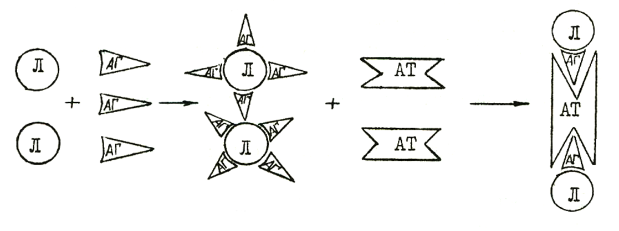

Рис. 1. Реакция латекс-агглютинации:
Л – частицы латекса
АГ – антиген
АТ - антитело

Реакция отличается высокой чувствительностью и позволяет выявлять незначительные количества антител в сыворотке, в связи с чем ее возможно использовать ее для ранней диагностики болезни. Однако надо помнить, что антитела в крови могут присутствовать как в результате активного инфекционного процесса, так и после перенесенной в прошлом инфекции или вакцинации. В связи с этим необходима постановка РЛА с парными сыворотками (с интервалом в 5-7 дней) для обнаружения нарастания титра специфических антител, что свидетельствует о течении активного инфекционного процесса.
Задание 2. Изучить методику постановки РЛА в планшете для иммунологических реакций с целью выявления антител в сыворотке крови людей.
В работе используются:
- диагностикумы латексные кишечноиерсиниозные 03 или 09, антигенные, жидкие;
- сыворотка крови людей больных или переболевших кишечным иерсиниозом в разведении 1:25;
- фосфатно-солевой буферный раствор (ФСБ) или физиологический раствор в качестве электролита;
- планшеты для иммунологических реакций;
- микропипетки.
В один ряд лунок планшета с 1 по 6 вносят по 0,05 мл ФСБ. Затем в 1-ю лунку добавляют равное количество (0,05 мл) исследуемой сыворотки больного в разведении 1:25, перемешивают и путем последовательных переносов титруют до 5-ой лунки, из которой 0,05 мл смеси удаляют. Затем во все лунки вносят по 0,05 мл 0,05 %-ного раствора кишечноиерсиниозного латексного диагностикума. 6-ая лунка служит контролем диагностикума на отсутствие спонтанной агглютинации и не содержит исследуемой сыворотки больного. Схема постановки реакции представлена в таблице 1.

Таблица 1.

Схема постановки РЛА

Ингредиенты, мл | Номер лунки планшета
Ингредиенты, мл | 1 | 2 | 3 | 4 | 5 | 6  контроль
Фосфатно-солевой буферный раствор | 0,05 | 0,05 | 0,05 | 0,05 | 0,05 | 0,05
Сыворотка больного 1:25 | 0,05 | 0,05 | 0,05 | 0,05 | 0,05
Разведение сыворотки | 1:50 | 1:100 | 1:200 | 1:400 | 1:800
Латексный диагностикум | 0,05 | 0,05 | 0,05 | 0,05 | 0,05 | 0,05
Конечное разведение сыворотки

0,05

Планшет осторожно встряхивают и оставляют при комнатной температуре на 18-20 часов. Реакцию учитывают визуально по 4-х плюсовой системе:
++++ - полная агглютинация (все частицы латекса агглютинируются и равномерно выстилают дно лунки, форма “зонтика”);
+++ - неполная агглютинация (частицы латекса почти все агглютинируются, по центру агглютината намечается небольшое оранжевое кольцо неагглютинированных частиц, "зонтик" несколько спавший);
++ - частичная агглютинация (агглютинат в виде широкой светло-оранжевого цвета зоны вокруг темно-оранжевого кольца неагглютинированных частиц латекса);
+ - слабая сомнительная агглютинация (узкий светло-оранжевого цвета ободок агглютината вокруг широкого темно-оранжевого цвета кольца неагглютинированных частиц латекса);
- - отсутствие агглютинации (частицы латекса оседают в виде "пуговки" в центре лунки).
За титр сыворотки принимают максимальное ее разведение, при котором наблюдается агглютинация латекса на +++.
Задание 3. Сделать заключение по результатам реакции.

Контрольные вопросы по теме:

- Что называется реакцией агглютинации?
- В чем заключается отличие РЛА от реакции агглютинации?
- Что называют антигенным латексным диагностикумом?
- Для какой цели используют РЛА?
- Перечислите ингредиенты, необходимые для постановки РЛА.
- Какие условия (температура, время) необходимы для постановки РЛА?
- Дайте определение титра сыворотки при РЛА.

Тестовый контроль

1). К какому типу реакций относится РЛА?
А) реакция преципитации;
Б) реакция агглютинации;
В) реакция флокуляции;
Г) реакция иммунодиффузии;
Д) иммуноферментный анализ.
2). РЛА не может быть использована с целью:
А) идентификации возбудителей болезни;
Б) определения классов иммуноглобулинов;
В) обнаружения антител.
3). Для постановки РЛА необходимо использовать все ниже перечисленные ингредиенты, за исключением:
А) сыворотки крови больного в разведении 1:25;
Б) спирта;
В) фосфатно-солевого буфера (или физиологического раствора);
Г) антигенного латексного диагностикума.
4). В каких единицах производят учет результатов РЛА:
A) в миллилитрах;
Б) в миллиметрах;
B) в граммах;
Г) в плюсах.
5). Как проявляется положительная РЛА при постановке в планшетах для иммунологических реакций?
А) образование хлопьев;
Б) растворение антигена;
В) помутнение среды;
Г) образование тонкой пленки на дне лунки планшета с неровным краем (форма "зонтика");
Д) осадок в центре на дне лунки в виде "пуговки".

Ответы на тестовые вопросы:
1 - Б; 2 - Б; 3 - Б; 4 - Г; 5 - Г.

